# Vẽ vectơ tổng của ba vectơ trong không gian bằng phần mềm GeoGebra

**Giải Toán 12 Vẽ vectơ tổng của ba vectơ trong không gian bằng phần mềm GeoGebra**  
**Giải Toán 12 trang 92** **Tập 1**  
**Hoạt động trang 92 Toán 12 Tập 1**: Lấy bốn điểm E, F, G, H trong không gian ba chiều và vẽ vectơ →u=−−→EF+−−→EG+−−→EHu→=EF→+EG→+EH→.  
**Lời giải:**  
**Bước 1.** Mở phần mềm GeoGebra, vào mục Phối cảnh\ Vẽ đồ họa 3D.  
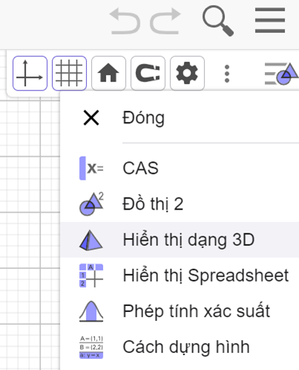  
Bấm chuột trái, chọn “Hiển thị hệ tọa độ” để tắt phần hiển thị hệ trục tọa độ  
  
**Bước 2:** Chọn công cụ “Điểm mới” để vẽ các điểm E, F, G, H trên mặt phẳng màu xám.  
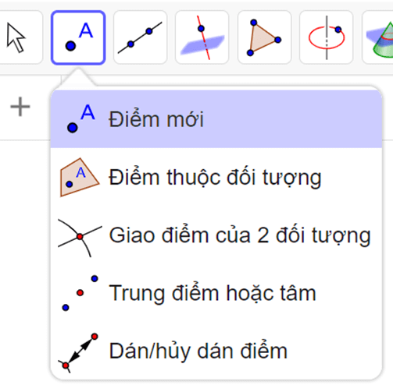   
**Bước 3:** Sử dụng công cụ vẽ vectơ đi qua 2 điểm để vẽ ba vectơ −−→EF,−−→EG,−−→EHEF→,EG→,EH→.  
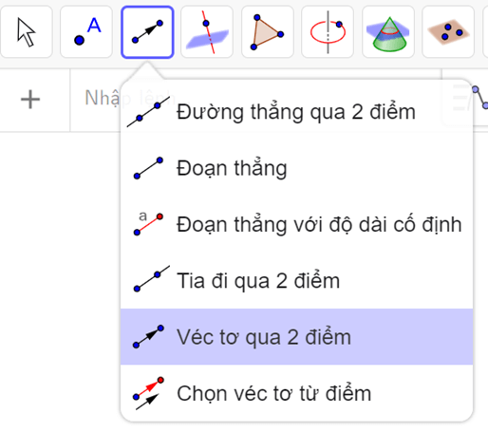   
**Bước 4:** Sử dụng công cụ “Đường song song” để vẽ các đường thẳng song song với các vectơ −−→EF,−−→EGEF→,EG→  
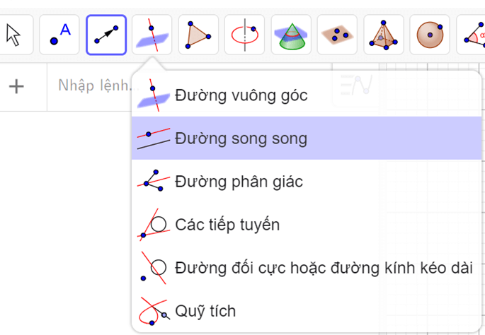  
Xác định giao điểm I của hai đường thẳng đó bằng công cụ “Giao điểm của 2 đối tượng”.  
Vẽ vectơ −→EIEI→.  
Theo quy tắc hình bình hành, ta có −→EI=−−→EF+−−→EGEI→=EF→+EG→  
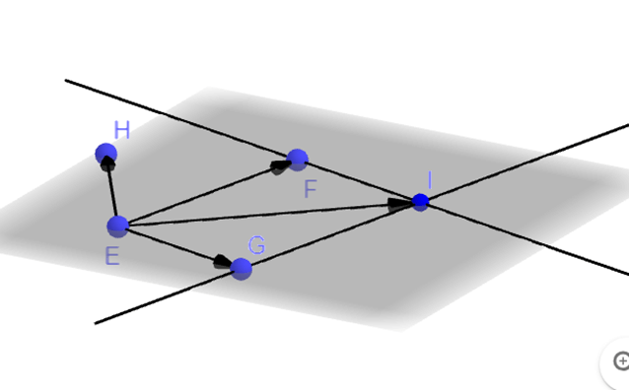  
**Bước 5:** Sử dụng công cụ vẽ đường thẳng song song để vẽ các đường thẳng song song với các vectơ −−→EH,−→EIEH→,EI→ và xác định giao điểm K của hai đường thẳng đó.  
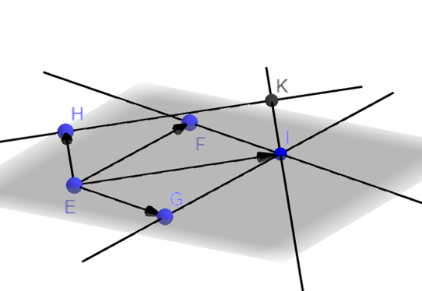  
**Bước 6:** Vẽ vectơ −−→EKEK→.  
Theo quy tắc hình bình hành, ta có: −−→EK=−−→EH+−→EI=−−→EH+−−→EF+−−→EGEK→=EH→+EI→=EH→+EF→+EG→.  
Vậy −−→EKEK→ chính là vectơ →uu→ cần dựng.  
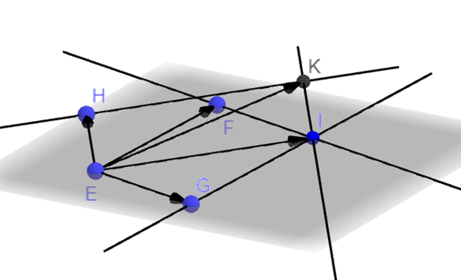  
**Xem thêm các bài giải sách giáo khoa Toán 12 bộ sách Kết nối tri thức hay, chi tiết khác:**  
**Bài 9: Khoảng biến thiên và khoảng tứ phân vị**  
**Bài 10: Phương sai và độ lệch chuẩn**  
**Bài tập cuối chương 3 trang 85**  
**Khảo sát và vẽ đồ thị hàm số với phần mềm GeoGebra**  
**Độ dài gang tay (gang tay của bạn dài bao nhiêu?)**